Комплекс упражнений
для раздела «Фитбол гимнастика»
Данный комплекс предназначен для самостоятельного использования родителями при невозможности посещения занятий.
Гимнастика на мяче– это упражнения, которые помогут организму окрепнуть. Группы мышц, которые задействованы в упражнении, укрепляются и развиваются. Особенно мышцы спины вокруг позвоночника, что делает его позвоночник гибким и сильным. А это, способствует нормальной и стабильной работе нервной системы.
Упражнения на мяче помогают ребенку расслабить мышцы в области живота, что способствует улучшению и нормализации пищеварительной системы. На развитие вестибулярного аппарата эти упражнения оказывают большое влияние. Безусловно, преимущество фитбола заключается в том, что он настолько прост, что вам не потребуется специальной подготовки. Но все-таки первые занятия с рекомендуется начинать с инструктором по детской гимнастике. Занятия должны проводиться за сорок минут до кормления ребенка, или уже после приема пищи, выждав примерно час.

Упражнения и методические  рекомендации | Фото
Упражнение 1. И. п., Ребенок лежит на животе на мяче. Мама придерживает ребенка и наклоняет мяч, чтобы малыш коснулся поверхности пола раскрытыми ладошками. Следите, чтобы он не ударился лбом! Повторите 10 раз.
Упражнение 2. "Туда-сюда на спине".Теперь переверните малыша и положите его на спинку. Увидите сразу, как он напрягает пресс, пытаясь встать. Тоже покачайте в разные стороны, расслабляя мышцы спины. Повторите 10 раз.
Фитбол- очень ценный снаряд для расслабления и профилактики микросмещений позвоночника.

Упражнение 3."Туда-сюда на животе". Отлично тренирует вестибулярный аппарат. Малыш лежит на мяче животиком вниз, мама или папа кладут руку ему на спинку, удерживая кроху и покачивая его на фитболе вперед- назад, вправо и влево. Потом по кругу5 раз. | 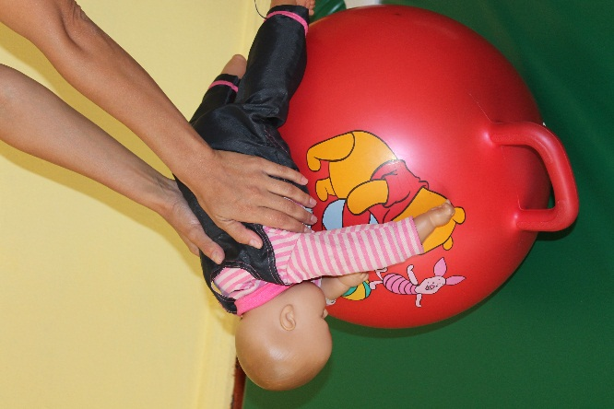
Упражнение 4. "Пружинка". Ребенок лежит животом вниз на мяче. Выполняйте пружинящие движения вниз-вверх (короткие, мягкие, толчкообразные надавливания ладонями на попку и спинку крохи). Получаются прыжки-пружинки. Пружинку можно делать и на спине, тогда полугодовалый малыш обычно стремится подняться — в результате работают нужные мышцы. | 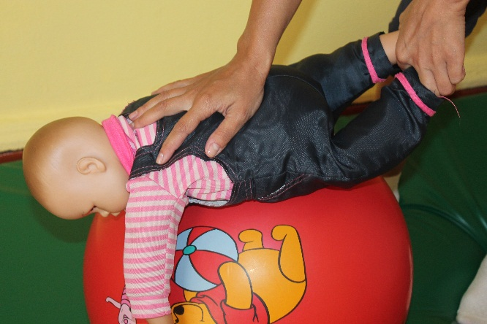
Упражнение 5."Тачка животом вниз". Ребенок упирается руками в мячик, а вы поднимаете ноги, как будто у вас в руках "тачка". Порой бывает трудно удержать равновесие. | 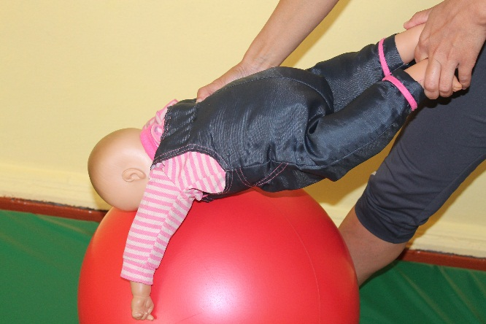
Упражнение 6. "На лошадке с мамой". Ребенок вместе с мамой садятся на мяч. Мама начинает легкие прыжки-покачивания удерживая малыша на мяче. 1 минута. | 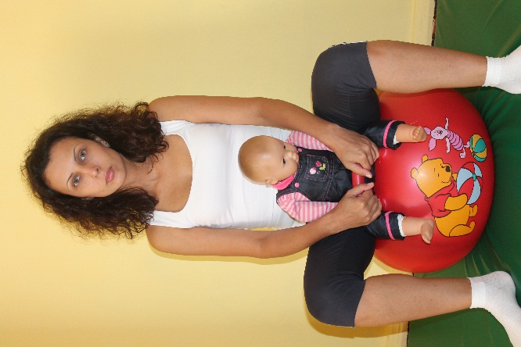
Упражнение 7. "На лошадке". Взрослый садит ребенка на мяч, предварительно убедившись что но взялся за ручку и начинает легкие прыжки-покачивания и вращательные движения мячем, удерживая малыша на мяче. Приветствуется вербализация движений (цоконье языком).1 минута.
Упражнение 8.«Всадник». Спинка крохи на мяче. Поднимаем малыша, удерживая за предплечья, в положение сидя. Надо удержаться в этом положении несколько секунд, балансируя на мяче. Затем укладываем нашего «гимнаста» снова спинкой на мяч. | 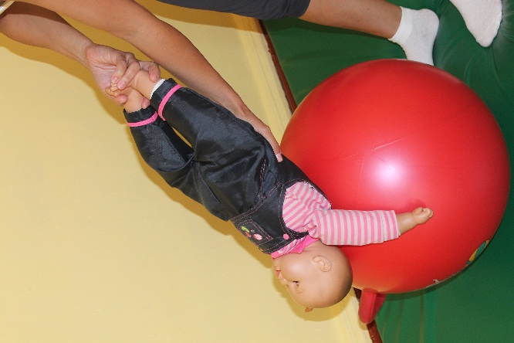
Упражнение 9. «Солдатик». Исходное положение – стопы ребёнка на полу, ладошками держится за мяч. Мама внимательно контролирует (можно поначалу поддерживать), как малыш пробует самостоятельно постоять несколько секунд с опорой на мяч. Приступать к данному упражнению мы рекомендуем ближе к 8-9-му месяцу. | 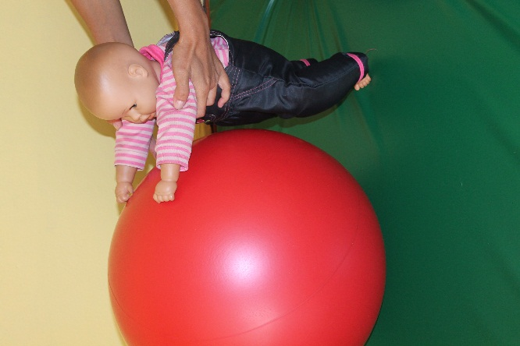
Упражнение 10. «Хватайка». Когда малыш научится захватывать игрушку, на полу можно раскидать несколько мелких игрушек, и вы увидите, как он начнет отрывать сначала одну ручку, а затем сразу две от мяча, стараясь взять игрушку. Ваше занятие превратится в веселую игру. | 